НАЛАШТУВАТИ
ЗАВАНТАЖИТИ ЗАСТОСУНОК BANG & OLUFSEN
Щоб налаштувати пристрій, завантажте застосунок Bang & Olufsen з Google Play або Apple App Store.

За допомогою цього застосунку можна налаштувати Beosound Stage і скористатися всіма його перевагами.
При першому запуску застосунок Bang & Olufsen попросить вас створити обліковий запис.
Щоб налаштувати колонки, додайте новий пристрій. Якщо у вас вже є обліковий запис, перейдіть в налаштування.

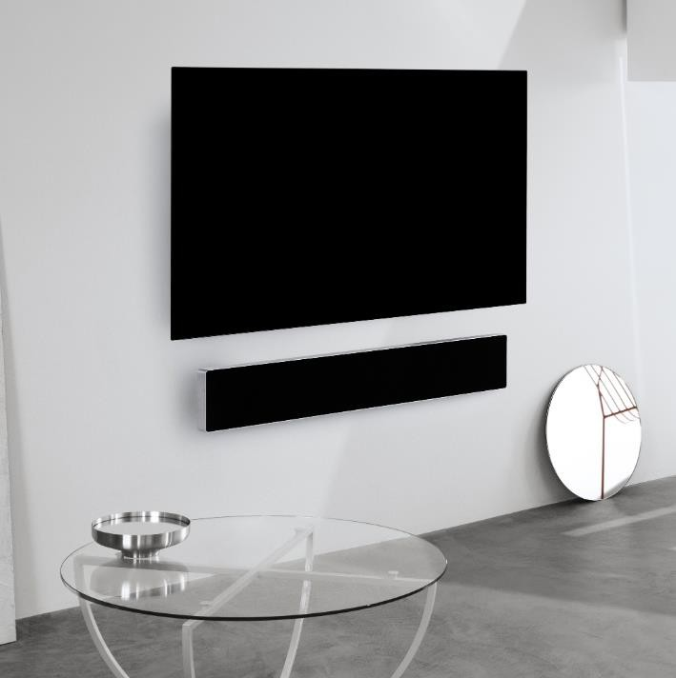
КРІПЛЕННЯ
НА СТІНІ

КРІПЛЕННЯ ШУРУПІВ НА СТІНІ
Використовуйте шаблон з комплекту постачання, щоб відзначити розташування отворів для шурупів.

Просвердліть отвори, придатні для вашого типу стіни і шурупів, що використовуються.

Закріпіть шурупи в стіні за допомогою регулювальних хомутів з комплекту поставки. Рекомендується використовувати шурупи з головкою 7 мм, що витримують мінімальне навантаження в 30 кг.

ПІД'ЄДНАЙТЕ КАБЕЛІ

Зніміть панель на задній стороні Beosound Stage.

Підключіть відповідні кабелі, наприклад кабелі живлення та HDMI до панелі підключень.

За необхідності замініть заглушки з боків мостами, щоб пропустити кабелі.

ПОМІСТІТЬ КОЛОНКУ НА СТІНУ
Обережно встановіть Beosound Stage на шурупи у стіні.

Сумістіть центр хрестових отворів із шурупами.
Переконайтеся, що шурупи потрапили в прорізи і опинилися у верхній частині хрестів.

У разі встановлення Beosound Stage на нерівній стіні рекомендується прикріпити фетрові наконечники з комплекту поставки на задню сторону пристрою.

ВСТАНОВЛЕННЯ BEOSOUND STAGE НА СТІНІ/ПОЛИЦІ
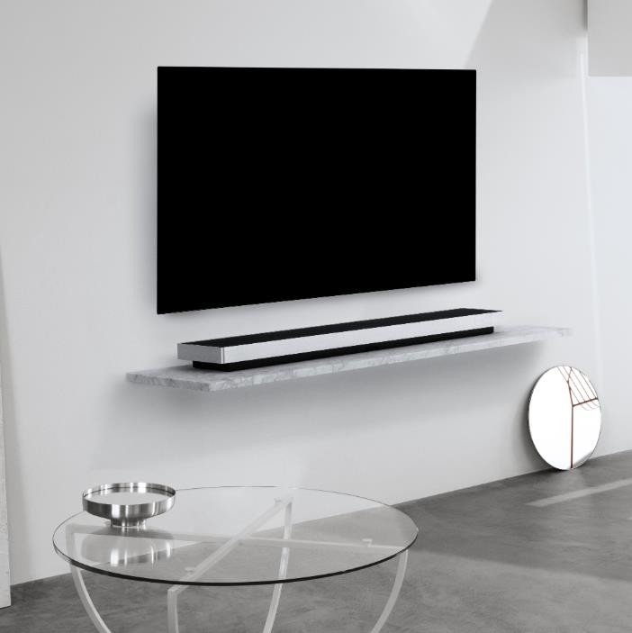
НА СТОЛІ/ПОЛИЦІ
ВСТАНОВЛЕННЯ

Під’єднайте кабелі.

Зніміть панель на задній стороні Beosound Stage.
Підключіть відповідні кабелі, наприклад кабелі живлення та HDMI до панелі підключень.

За необхідності замініть заглушки з боків мостами, щоб пропустити кабелі.

ПІДКЛЮЧЕННЯ BEOSOUND STAGE ДО WI-FI
Застосунок Bang & Olufsen переспрямує вас до застосунку Google Home для налаштування колонки. Потім буде виконано повернення до застосунку Bang & Olufsen для завершення налаштувань.

ЯК ВИКОРИСТОВУВАТИ BEOSOUND STAGE
ЩОДЕННЕ ВИКОРИСТАННЯ BEOSOUND STAGE

Як користуватися кнопками на Beosound Stage.
Натисніть, щоб відтворити або встановити паузу.
Натисніть на вертикальні стрілки, щоб змінити гучність
Натисніть на горизонтальні стрілки для переходу до наступного або попереднього треку.
Використовуйте довге натискання (1,5 сек.) на кнопку Bluetooth для початку сполучення.
Після активації режиму сполучення по Bluetooth колонка Beosound Stage з'явиться у списку доступних пристроїв.

Коли колонка Beosound Stage підключиться до вашого телевізора, вона буде відтворювати його звук На деяких моделях телевізорів у меню налаштування вам знадобиться вибрати вихід звуку HDMI ARC за допомогою колонки.

РЕЖИМИ ПРОСЛУХУВАННЯ
Колонка дозволяє вибрати оптимальний режим прослуховування для відтворюваного матеріалу

оптимізація змісту, що ґрунтується на діалогах. Ідеально підходить для телевізійних передач новин або подкастів.

найбільш точне відтворення стереофонічного звуку.

створення більш насиченого звуку, що заповнює простір, при перегляді фільмів і спортивних передач.

зменшення різниці між тихими та гучними епізодами для скорочення динамічних стрибків.

відтворення чистого звуку без додаткової обробки.

Режими прослуховування можна персоналізувати, налаштувавши підвищувальне мікшування, віртуалізацію, ефекти низьких частот та обробку вмісту.

створює сигнал для центру, коли використовується вхід стерео 2.0. У випадках, коли вхідний сигнал має 3.0 або більше каналів увімкнення та вимкнення, UPMIX не буде мати жодного ефекту.
створює ефект розміщення додаткових гучномовців у точках об'ємного звучання та на висоті. Зверніть увагу, що цей ефект менш помітний, коли ви не сидите прямо перед Beosound Stage.
вмикає і вимикає канал вхідного сигналу LFE. Зверніть увагу, що існує багато аудіосигналів або випадків, коли цей елемент керування матиме незначний або нульовий звуковий ефект, оскільки він залежить від мікшування самого аудіосигналу.

керує динамікою сигналу. Встановіть значення HIGH для нічного прослуховування, де ви хочете зменшити різницю в рівні між тихим і найгучнішим пасажами. Зверніть увагу, що це означає, що більш тихі звуки стануть голоснішими, а більш гучні звуки стануть тихішими незалежно від налаштувань гучності.

Ви можете призначити режим прослуховування кожному джерелу в меню «Налаштування пристрою».

ДЖЕРЕЛА
В області підключення Beosound Stage розташовані наступні входи для джерел

для підключення до телевізора
для підключення до іншого зовнішнього пристрою наприклад, цифрового медіаплеєра
Роз՚єм міні-джек (3,5 мм) для правого/лівого аналогового сигналу.

ЯК ПІДКЛЮЧИТИ МУЗИКУ
Підключіть улюблений музичний застосунок до Beosound Stage через Apple AirPlay 2, Chromecast або Bluetooth і програвайте музику за допомогою бездротової мережі.

Використовуйте довге натиснення (1,5 сек.) на кнопку Bluetooth для початку сполучення. Після увімкнення режиму сполучення по Bluetooth у списку продуктів Bluetooth на пристрої відобразиться Beosound Stage.

MULTIROOM
Функція Multiroom дозволяє об'єднати різні бездротові колонки в одну інтегровану систему. Керуйте всіма або окремими колонками за допомогою наших інтегрованих платформ Beolink Multiroom, Apple AirPlay 2 або Chromecast.

ЦІКАВО ЗНАТИ

DOLBY ATMOS
Пристрій Beosound Stage оснащений технологією Dolby Atmos®, яка забезпечує реалістичну звукову картину за рахунок імітування розташування джерел звуку навколо слухача та над ним.
Тому замість відтворення двох або більше каналів через динаміки компоненти загального звукового поля акустичної системи налаштовуються індивідуальним чином, забезпечуючи високоякісний звук, як у кінотеатрі.
Секретом реалістичності звуку Atmos є створення ефекту відтворення звуку над слухачем. Засіб віртуалізації об'ємного звучання виконує обробку каналів об'ємного звучання та висоти вхідного багатоканального сигналу, створюючи віртуальний об'ємний звук із компенсацією форм-фактору звукової панелі. Якщо таких каналів немає, наприклад, при використанні 2-канального стерео, додаткові канали синтезуються за допомогою підвищувального мікшування фрагмента обробки. Це робиться за допомогою технології обробки звуку, яка імітує сприйняття барабанними перетинками звуку із системи об'ємного звучання.

Для досягнення оптимального ефекту звукова панель повинна бути встановлена ​​на рівні голови слухача або трохи вище, а слухач повинен розташовуватися якомога ближче до центру. Чим більше зміщене положення слухача, тим менш ефективною буде робота засобу віртуалізації об'ємного звучання. Для досягнення найкращих результатів слід уникати встановлення звукової панелі в шафі або під полицею, оскільки утворювані резонанси та відбивання створюватимуть перешкоди звуку в місцях прослуховування.

СВІТЛОІНДИКАТОР
Світлоіндикатор позначає статус пристрою.

Білий, повільно блимає | Запуск
Білий, горить | Виконане підключення до мережі, готовий до використання
Синій, швидко блимає | Виконується сполучення по Bluetooth
Синій, короткочасно | Успішне підключення по Bluetooth
Червоний, короткочасно | Не вдалося встановити підключення по Bluetooth
Синій, горить | Не налаштований для роботи в мережі
Помаранчевий, швидко блимає | Готовий до налаштування мережевого підключення  Режим Soft AP/WAC.
Помаранчевий, повільно блимає | Підключення до мережі
Помаранчевий, горить | Бездротове з’єднання середньої якості
Червоний, горить | Бездротове з’єднання низької якості
Червоний, швидко блимає | Не вдалося підключитися до бездротової мережі

ЯК ЗНЯТИ ПАНЕЛЬ
Щоб зняти тканинну панель, використовуйте інструмент із комплекту постачання.

Вставте довгу ніжку інструмента в паз між тканинною панеллю та рамкою колонки.

Поверніть інструмент на 90° так, щоб його гачок зачепився за внутрішній бік тканинної панелі, і обережно підніміть панель.

Встановіть панель заново, легко вирівняйте виступи на панелі з отворами на лицьовій стороні колонки. Потім обережно натисніть на панель до клацання.

СКИДАННЯ НАЛАШТУВАНЬ
Щоб відновити заводські налаштування, натисніть і утримуйте кнопку налаштувань на задній панелі колонки за рамкою. Утримуйте кнопку, поки індикатор не заблимає червоним світлом. Звукова панель виконає скидання, і приблизно через хвилину Beosound Stage буде готовий до нового налаштування.

З метою безпеки при переведенні колонки на іншу Wi-Fi-мережу вам доведеться відновити її заводські налаштування

ПІДКЛЮЧЕННЯ OLED-ТЕЛЕВІЗОРА LG ДО BEOREMOTE ONE

ПІДКЛЮЧЕННЯ OLED-ТЕЛЕВІЗОРА LG ДО BEOREMOTE ONE
Якщо ви придбали OLED-телевізор LG C9 (або новішу сумісну версію), для керування Beosound Stage і телевізором можна використовувати Beoremote One. Це дозволяє використовувати всі можливості Bang & Olufsen, включаючи MyButtons, прямий доступ до звукових режимів, телевізора та аудіоджерел.

Для встановлення знадобиться

- Кабель LAN, щоб підключити Beosound Stage до екрану телевізора LG для забезпечення зв’язку та керування.

- Кабель HDMI, щоб підключити Beosound Stage до входу HDMI eARC на екрані телевізора. Кабель HDMI входить в комплект поставки Beosound Stage.

- Мобільний пристрій для доступу до застосунку Bang & Olufsen.

Кроки :
- Виконайте початкове налаштування екрана LG. Переконайтеся, що телевізор підключений до мережі.

- Перейдіть до меню «Підключення до телевізора», виберіть «Налаштування пристрою HDMI» та вимкніть параметр «Автовиявлення пристрою», щоб за допомогою Beoremote One керувати пристроєм, підключеним по HDMI, на Beosound Stage.

- Тепер можна приступати до налаштування Beosound Stage. На мобільному пристрої відкрийте застосунок Bang & Olufsen, додайте Beosound Stage як новий пристрій та виконайте початкове налаштування. Відобразяться інструкції з фізичного встановлення, підключення кабелю HDMI та налаштування мережевого підключення.
- Підключіть Beosound Stage (відзначено як вхід Ethernet TV) до телевізора (відзначено як LAN) за допомогою кабелю LAN.

- Перейдіть в LG Content Store, а потім встановіть і запустіть застосунок Bang & Olufsen на телевізорі. Дотримуйтесь інструкцій на екрані. Вам буде запропоновано перезапустити телевізор; увімкніть його за допомогою пульта LG.

- Переведіть Beosound Stage і Beoremote One в режим сполучення для їхнього взаємного підключення.

Beosound Stage: Використовуйте довге натискання (1,5 сек.) на кнопку Bluetooth для початку сполучення.
Beoremote One: Натисніть «Список» > «Налаштування» > «Сполучення» > «Виконати сполучення».

Якщо підключення Beoremote One виконується вперше, спочатку необхідно вибрати мову, після чого буде здійснено автоматичний перехід у режим сполучення

- Готово! Тепер можна здійснювати керування Beosound Stage та LG C9 або новішою версією OLED-телевізора за допомогою Beoremote One.

Зверніть увагу, що якщо пізніше ви захочете підключити Beosound Stage до іншого телевізора, знадобиться виконати скидання до заводських налаштувань на Beosound Stage.

ТБ-ЗАСТОСУНОК BANG & OLUFSEN
ТБ-застосунок Bang & Olufsen – це застосунок з LG Content Store, який дозволяє здійснювати налаштування певних параметрів Bang & Olufsen, наприклад, звуку та груп колонок а також керувати телевізором LG C9 (або пізнішою моделлю) за допомогою Beoremote One.

Його можна знайти, натиснувши для виклику Головного меню. Використовуйте та для його пошуку.

Якщо телевізор відновлений до заводських налаштувань, ТБ-застосунок Bang & Olufsen необхідно перевстановити. Beoremote One не працює з телевізором без ТБ-застосунку Bang & Olufsen.
Знайти застосунок можна в магазині контенту LG.

Як встановити ТБ-застосунок Bang & Olufsen

Для цього вам знадобиться пульт дистанційного керування LG.

Перейдіть в LG Content Store, а потім встановіть і запустіть ТБ-застосунок Bang & Olufsen на телевізорі. Дотримуйтесь інструкцій на екрані. Вам буде запропоновано перезапустити телевізор; увімкніть його за допомогою пульта LG.

Потім переведіть Beosound Stage і Beoremote One в режим сполучення для їхнього взаємного підключення.

Для отримання додаткової інформації про підключення Beosound Stage до OLED-телевізора LG, див. статтю «Підключення OLED-телевізора LG до Beoremote One»

